org.springframework.web.context.ContextLoaderListener和org.springframework.web.servlet.DispatcherServlet

在web.xml重复配置导致每个bean在容器初始化时构造了两个实例化对象。

在一次spring与quartz整合实验中发现的问题，代码如下。在程序运行的过程中，我发现在同一时间点，job同时执行了两次。刚开始我以为由于多线程导致的，但是我一开始就给job设置了“concurrent=false”了。而且我还在job执行函数里添加了使线程等待10秒的命令，结果还是一样，所以排除了多线程导致的可能性。

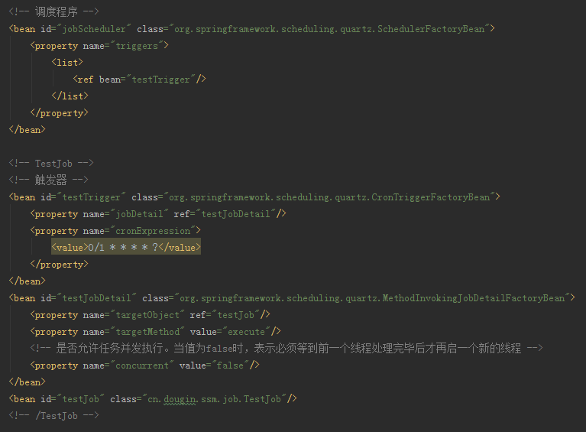

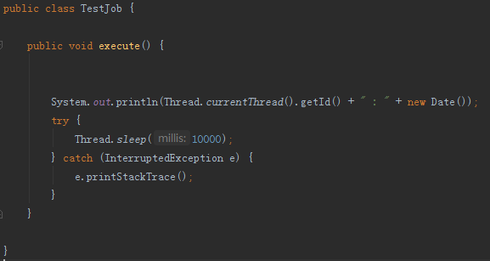



后来猜想会不会存在一个Job存在两个实例化对象，但是受Spring管理的bean对象默认都是单例的。为了试验证实是否Job存在了两个实例化对象，我在Job的构造方法里添加了输出语句。在程序执行的时候，果然，spring容器初始化的时候，Job构造了两个实例化对象。所以才导致了，在线程安全的情况下一个job执行时，同一时间内连续执行了两次的现象。

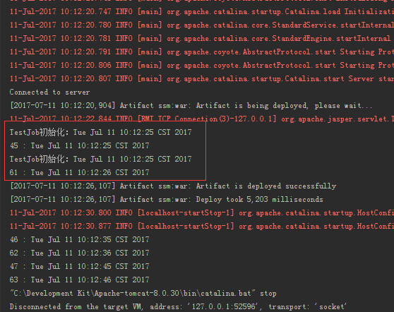

既然在web容器初始化的时候bean被实例化了两次，说明问题有可能在web的配置里，通过在web.xml的检查，果然被我发现了设置作用重复的配置。

其中ContextLoaderListener和DispatcherServlet在容器初始化的时候都加载了applicationContext.xml（Spring的配置文件），而且ContextLoaderListener和DispatcherServlet的作用可理解为是一个意思。

所以两次重复的初始化导致了bean被初始化了两次产生了两个实例化对象。

